**Tablo Uygulaması 1**

Aşağıdaki web sayfasını hazırlayınız. Kullanılacak olan metin aşağıdadır. Resimler ise size gönderilecektir.

**Açıklama:**

**index.html**

* 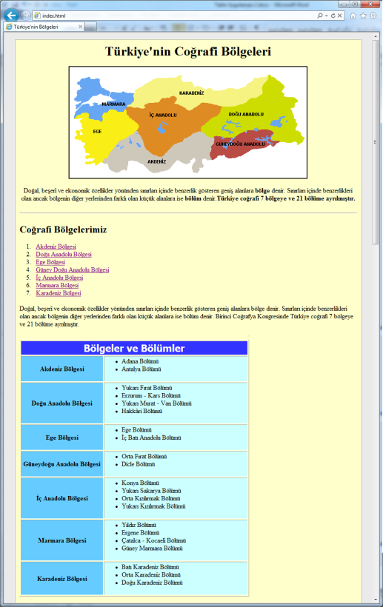Sayfanın başlığı **Türkiye’nin Bölgeleri**’dir. Arka plan rengi **#EAEAEA**’dır.
* Sarı olarak görünen kısım tek hücrelik yani 1 satır 1 sütunluk bir tablodur. Genişliği 850 pikseldir. Bu tablonun hücre boşluğu 0, hücre iç boşluğu 10’dur.
* **Türkiye’nin Coğrafi Bölgeleri** başlık 1’dir ve ortadadır. Bunun altındaki turkiye.gif resminin kenarlık kalınlığı 2’dir ve o da ortadadır.
* Paragrafta görünen biçimsel özelliklere dikkat ediniz.
* Paragraftan sonra yatay çizgi var.
* **Coğrafi Bölgelerimiz** başlık 2’dir.
* Sıralı listedeki linklere tıklandığında ilgili sayfaya gidecek. Örneğin Akdeniz Bölgesi’ne tıklandığında **akdeniz.html** sayfasına gidecek.

***Alttaki mavi tablo için;***

* Alttaki **Bölgeler ve Bölümler** tablosunda başlığın bulunduğu hücre birleştirilmiştir. Bu başlığın rengi beyaz, boyutu 5, ortada ve hücresinin arka plan rengi **#3333FF**’dir.
* Tablodaki soldaki bölge adlarının yazdığı kısmın arka plan rengi **#66CCFF**’dir. Buradaki yazılar kalındır.
* Tablodaki sağdaki bölümlerin adlarının yazdığı her bir liste için arka plan rengi **#CCFFFF**’dir.

**akdeniz.html, doguanadolu.html, ege.html, guneydoguanadolu.html, icanadolu.html, karadeniz.html, marmara.html**

* Bu sayfaların başlıkları resimlerde görüldüğü gibi bölge adlarıdır. Arka plan rengi **#EAEAEA**’dır.
* Yine ana sayfada olduğu gibi sarı olarak görünen kısım tek hücrelik yani 1 satır 1 sütunluk bir tablodur. Genişliği 850 pikseldir. Bu tablonun hücre boşluğu 0, hücre iç boşluğu 10’dur.
* Her sayfadaki bölge adı başlık 1’dir ve ortadadır.
* Sayfadaki resim ilgili bölümün resmidir ve ortadadır. Hemen altında da o bölge ile ilgili açıklama paragrafı vardır.
* Her sayfanın altında da **Ana Sayfa** linki vardır ki bu link index.html sayfasına gidiyor.

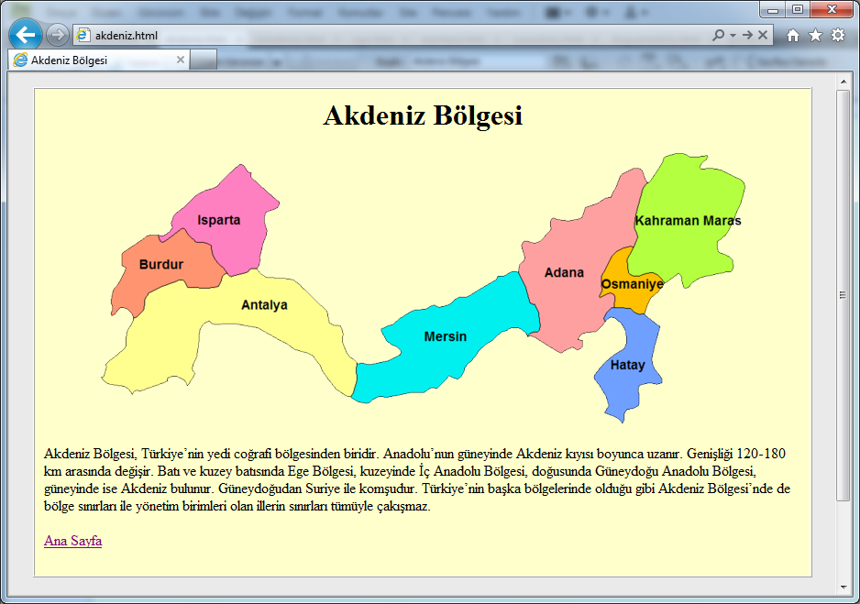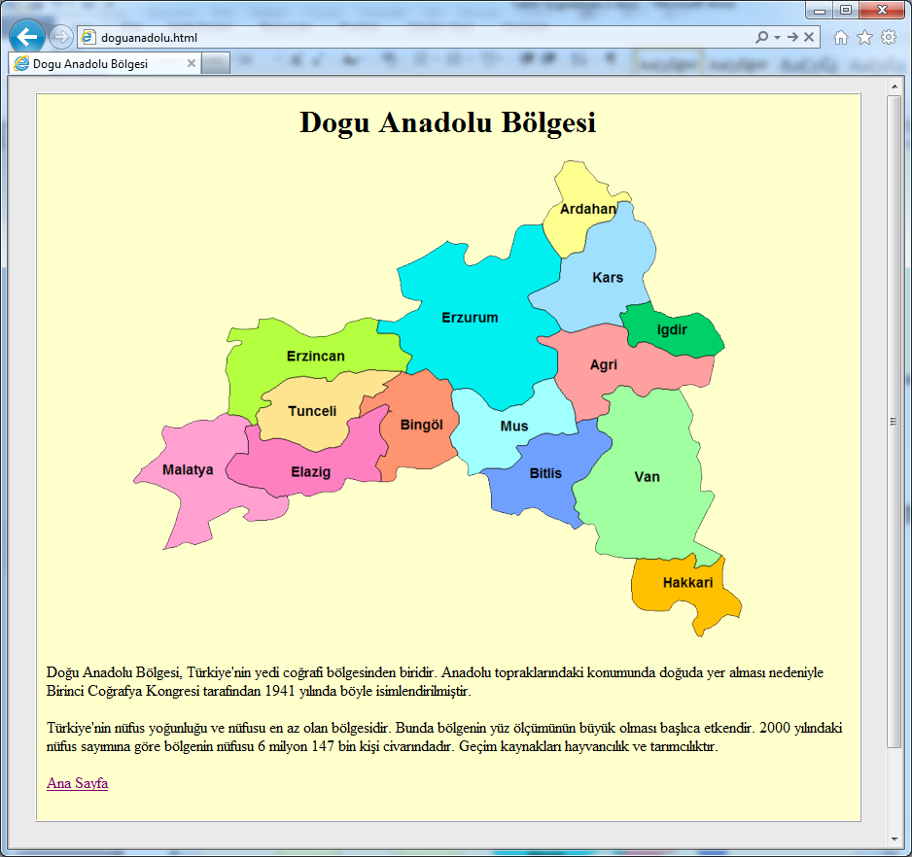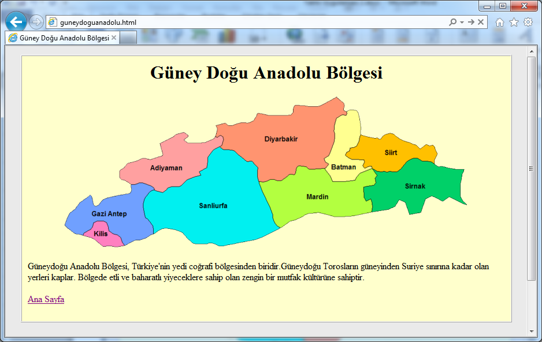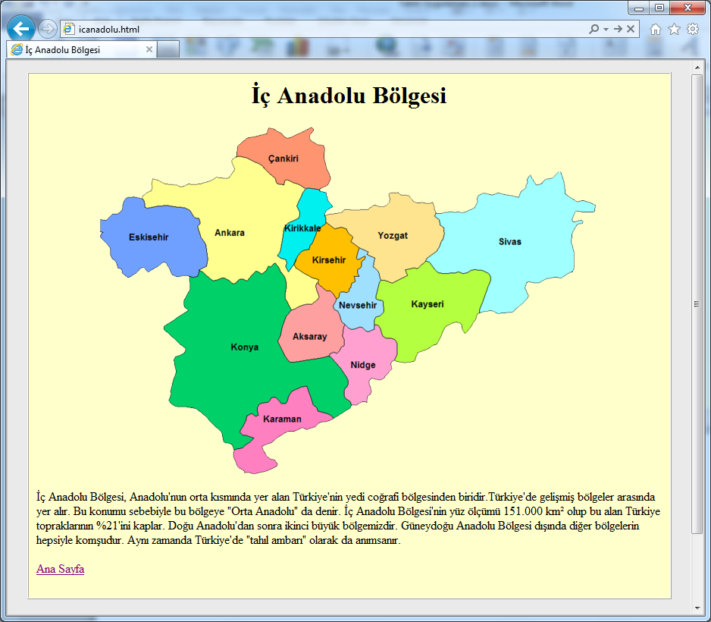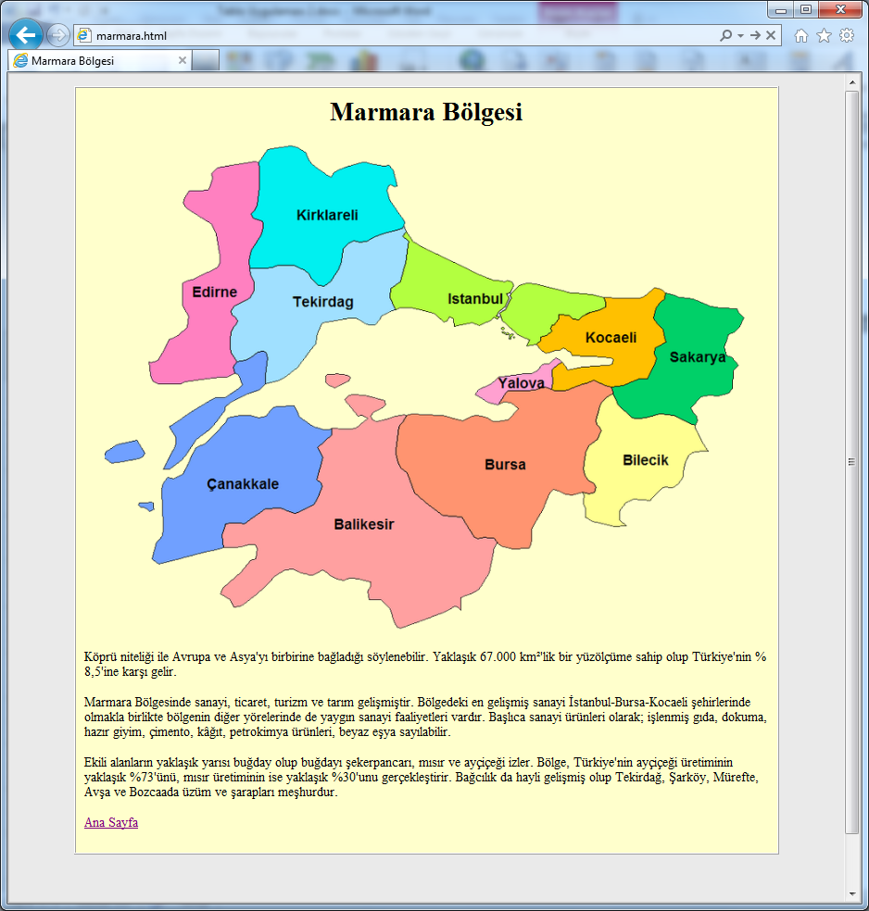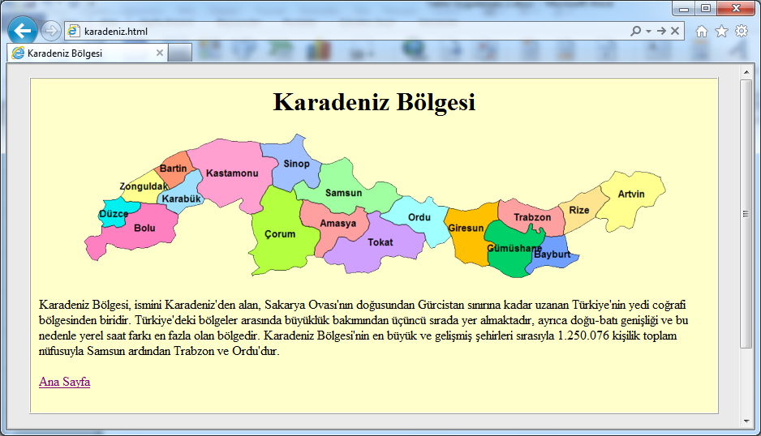

**Türkiye'nin Coğrafi Bölgeleri**

Doğal, beşerî ve ekonomik özellikler yönünden sınırları içinde benzerlik gösteren geniş alanlara bölge denir. Sınırları içinde benzerlikleri olan ancak bölgenin diğer yerlerinden farklı olan küçük alanlara ise bölüm denir.Türkiye coğrafi 7 bölgeye ve 21 bölüme ayrılmıştır.

**Coğrafi Bölgelerimiz**

Akdeniz Bölgesi

Doğu Anadolu Bölgesi

Ege Bölgesi

Güney Doğu Anadolu Bölgesi

İç Anadolu Bölgesi

Marmara Bölgesi

Karadeniz Bölgesi

Doğal, beşerî ve ekonomik özellikler yönünden sınırları içinde benzerlik gösteren geniş alanlara bölge denir. Sınırları içinde benzerlikleri olan ancak bölgenin diğer yerlerinden farklı olan küçük alanlara ise bölüm denir. Birinci Coğrafya Kongresinde Türkiye coğrafi 7 bölgeye ve 21 bölüme ayrılmıştır.

**Bölgeler ve Bölümler**

**Akdeniz Bölgesi**

Adana Bölümü

Antalya Bölümü

**Doğu Anadolu Bölgesi**

Yukarı Fırat Bölümü

Erzurum - Kars Bölümü

Yukarı Murat - Van Bölümü

Hakkâri Bölümü

**Ege Bölgesi**

Ege Bölümü

İç Batı Anadolu Bölümü

**Güneydoğu Anadolu Bölgesi**

Orta Fırat Bölümü

Dicle Bölümü

**İç Anadolu Bölgesi**

Konya Bölümü

Yukarı Sakarya Bölümü

Orta Kızılırmak Bölümü

Yukarı Kızılırmak Bölümü

**Marmara Bölgesi**

Yıldız Bölümü

Ergene Bölümü

Çatalca - Kocaeli Bölümü

Güney Marmara Bölümü

**Karadeniz Bölgesi**

Batı Karadeniz Bölümü

Orta Karadeniz Bölümü

Doğu Karadeniz Bölümü

**Akdeniz Bölgesi**

Akdeniz Bölgesi, Türkiye’nin yedi coğrafi bölgesinden biridir. Anadolu’nun güneyinde Akdeniz kıyısı boyunca uzanır. Genişliği 120-180 km arasında değişir. Batı ve kuzey batısında Ege Bölgesi, kuzeyinde İç Anadolu Bölgesi, doğusunda Güneydoğu Anadolu Bölgesi, güneyinde ise Akdeniz bulunur. Güneydoğudan Suriye ile komşudur. Türkiye’nin başka bölgelerinde olduğu gibi Akdeniz Bölgesi’nde de bölge sınırları ile yönetim birimleri olan illerin sınırları tümüyle çakışmaz.

**Doğu Anadolu Bölgesi**

Doğu Anadolu Bölgesi, Türkiye'nin yedi coğrafi bölgesinden biridir. Anadolu topraklarındaki konumunda doğuda yer alması nedeniyle Birinci Coğrafya Kongresi tarafından 1941 yılında böyle isimlendirilmiştir.

Türkiye'nin nüfus yoğunluğu ve nüfusu en az olan bölgesidir. Bunda bölgenin yüz ölçümünün büyük olması başlıca etkendir. 2000 yılındaki nüfus sayımına göre bölgenin nüfusu 6 milyon 147 bin kişi civarındadır. Geçim kaynakları hayvancılık ve tarımcılıktır.

**Ege Bölgesi**

Ege Bölgesi, Türkiye'nin yedi coğrafi bölgesinden biri, Ege Bölgesi'ndeki kentler, çoğunlukla ana yolların geçtiği oluklar ve verimli ovaların kenarlarında yer alır; kıyı kesiminde ise körfezlerin kenarlarında bulunur. Kırsal yerleşmeler, genellikle ovalardaki akarsu kenarlarında ve vadi içlerinde görülür.

**Güney Doğu Anadolu Bölgesi**

Güneydoğu Anadolu Bölgesi, Türkiye'nin yedi coğrafi bölgesinden biridir. Güneydoğu Torosların güneyinden Suriye sınırına kadar olan yerleri kaplar. Bölgede etli ve baharatlı yiyeceklere sahip olan zengin bir mutfak kültürüne sahiptir.

**İç Anadolu Bölgesi**

İç Anadolu Bölgesi, Anadolu'nun orta kısmında yer alan Türkiye'nin yedi coğrafi bölgesinden biridir. Türkiye'de gelişmiş bölgeler arasında yer alır. Bu konumu sebe­biyle bu bölgeye "Orta Anadolu" da denir. İç Anadolu Bölgesi'nin yüz ölçümü 151.000 km² olup bu alan Türkiye topraklarının %21'ini kaplar. Doğu Anadolu'dan sonra ikinci büyük bölgemizdir. Güneydoğu Anadolu Bölgesi dışında diğer bölgelerin hepsiyle komşudur. Aynı zamanda Türkiye'de "tahıl ambarı" olarak da anımsanır.

**Marmara Bölgesi**

Köprü niteliği ile Avrupa ve Asya'yı birbirine bağladığı söylenebilir. Yaklaşık 67.000 km²'lik bir yüzölçüme sahip olup Türkiye'nin %8,5'ine karşı gelir.

Marmara Bölgesinde sanayi, ticaret, turizm ve tarım gelişmiştir. Bölgedeki en gelişmiş sanayi İstanbul-Bursa-Kocaeli şehirlerinde olmakla birlikte bölgenin diğer yörelerinde de yaygın sanayi faaliyetleri vardır. Başlıca sanayi ürünleri olarak; işlenmiş gıda, dokuma, hazır giyim, çimento, kâğıt, petrokimya ürünleri, beyaz eşya sayılabilir.

Ekili alanların yaklaşık yarısı buğday olup buğdayı şekerpancarı, mısır ve ayçiçeği izler. Bölge, Türkiye'nin ayçiçeği üretiminin yaklaşık %73'ünü, mısır üretiminin ise yaklaşık %30'unu gerçekleştirir. Bağcılık da hayli gelişmiş olup Tekirdağ, Şarköy, Mürefte, Avşa ve Bozcaada üzüm ve şarapları meşhurdur.

**Karadeniz Bölgesi**

Karadeniz Bölgesi, ismini Karadeniz'den alan, Sakarya Ovası'nın doğusundan Gürcistan sınırına kadar uzanan Türkiye'nin yedi coğrafi bölgesinden biridir. Türkiye'deki bölgeler arasında büyüklük bakımından üçüncü sırada yer almaktadır, ayrıca doğu-batı genişliği ve bu nedenle yerel saat farkı en fazla olan bölgedir. Karadeniz Bölgesi'nin en büyük ve gelişmiş şehirleri sırasıyla 1.250.076 [1] kişilik toplam nüfusuyla Samsun ardından Trabzon ve Ordu'dur.

